МАГІЛЁЎСКАЯ ВОБЛАСЦЬ МОГИЛЁВСКАЯ ОБЛАСТЬ ЧАВУСКІ РАЁН ЧАУССКИЙ РАЙОН АНТОНАУСКI СЕЛЬСКI АНТОНОВСКИЙ СЕЛЬСКИЙ
САВЕТ ДЭПУТАТАУ СОВЕТ ДЕПУТАТОВ

РАШЭННЕ РЕШЕНИЕ

« 05 » августа 2014 г. № 6-1
аг. Антонаука аг. Антоновка

О внесении изменений и дополнений в решение
Антоновского сельского Совета депутатов
от 26 декабря 2013 г. № 36-2

На основании пункта 2 статьи 122 Бюджетного кодекса Республики Беларусь Антоновский сельский Совет депутатов Р Е Ш И Л:
1. Внести в решение Антоновского сельского Совета депутатов от 26 декабря 2013 г. № 36-2 «О бюджете Антоновского сельского Совета на 2014 год» следующие изменения и дополнения:
1.1. В приложении 2:

позиции:
«ОБЩЕГОСУДАРСТВЕННАЯ ДЕЯТЕЛЬНОСТЬ | 01 | 00 | 00 | 434 307,0
Государственные органы общего назначения | 01 | 01 | 00 | 432 814,0
Органы местного управления и самоуправления | 01 | 01 | 04 | 432 814,0
ЖИЛИЩНО-КОММУНАЛЬНЫЕ УСЛУГИ И ЖИЛИЩНОЕ СТРОИТЕЛЬСТВО | 06 | 00 | 00 | 104 484,0
Благоустройство населенных пунктов | 06 | 03 | 00 | 104 484,0»

заменить позициями:
«ОБЩЕГОСУДАРСТВЕННАЯ ДЕЯТЕЛЬНОСТЬ | 01 | 00 | 00 | 437 307,0
Государственные органы общего назначения | 01 | 01 | 00 | 435 814,0
Органы местного управления и самоуправления | 01 | 01 | 04 | 435 814,0
ЖИЛИЩНО-КОММУНАЛЬНЫЕ УСЛУГИ И ЖИЛИЩНОЕ СТРОИТЕЛЬСТВО | 06 | 00 | 00 | 101 484,0
Благоустройство населенных пунктов | 06 | 03 | 00 | 101 484,0»;

1.2. в приложении 3:

позиции:

«Общегосударственная деятельность | 010 | 01 | 00 | 00 | 432 814,0
Государственные органы общего назначения | 010 | 01 | 01 | 00 | 432 814,0
Органы местного управления и самоуправления | 010 | 01 | 01 | 04 | 432 814,0
Жилищно-коммунальные услуги и жилищное строительство | 010 | 06 | 00 | 00 | 104 484,0
Благоустройство населенных пунктов | 010 | 06 | 03 | 00 | 104 484,0»

заменить позициями:

«Общегосударственная деятельность | 010 | 01 | 00 | 00 | 435 814,0
Государственные органы общего назначения | 010 | 01 | 01 | 00 | 435 814,0
Органы местного управления и самоуправления | 010 | 01 | 01 | 04 | 435 814,0
Жилищно-коммунальные услуги и жилищное строительство | 010 | 06 | 00 | 00 | 101 484,0
Благоустройство населенных пунктов | 010 | 06 | 03 | 00 | 101 484,0».

2. Настоящее решение вступает в силу со дня его официального опубликования.

Председатель сельского
Совета депутатов И.В.Сафоненко
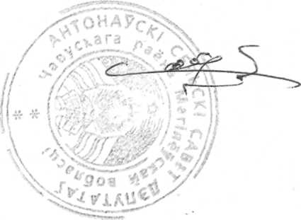

2. Настоящее решение вступает в силу со дня его официального опубликования.

Председатель сельского
Совета депутатов И.В.Сафоненко

